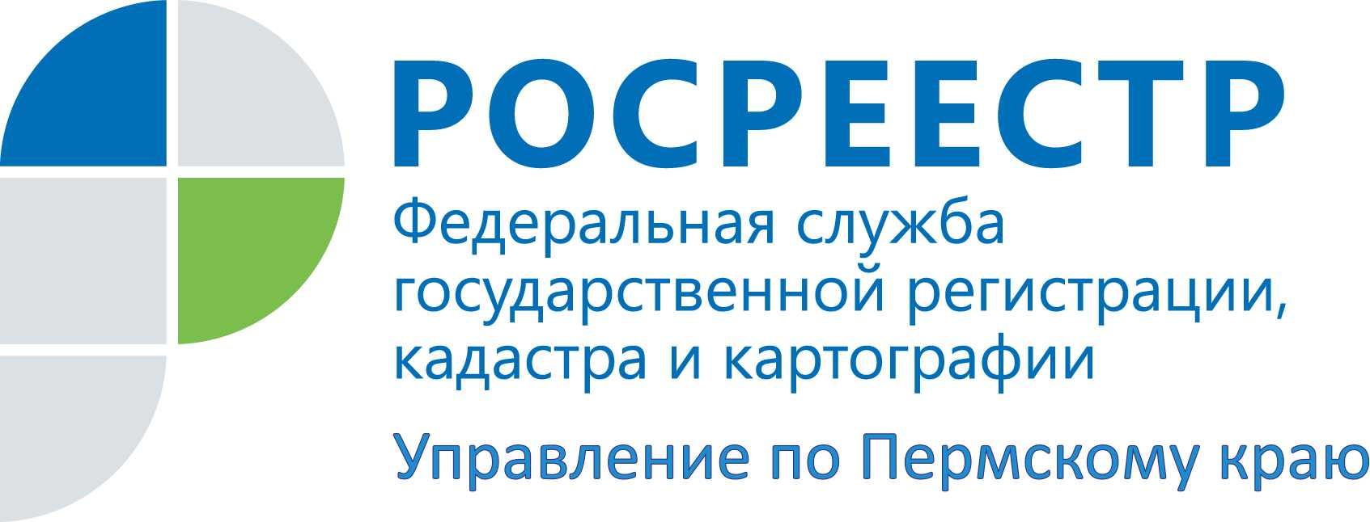

ПРЕСС-РЕЛИЗ
По результатам исследования ВЦИОМ электронные услуги Росреестра получили наивысшую оценку

Услуги в электронном виде Федеральной службы государственной регистрации, кадастра и картографии (Росреестра) получили наивысшую оценку пользователей по результатам опроса Всероссийского центра изучения общественного мнения (ВЦИОМ).
В ходе опроса ВЦИОМ физические и юридические лица оценивали работу ведомств, которые предоставляют массовые государственные услуги в электронном виде: Росреестра, ФНС России, ФМС России, Минздрава России, МВД России, ФССП России, ПФР. Оценка давалась по критериям удобства и качества по пятибалльной шкале. Росреестр получил наивысшие средние баллы в сводных рейтингах, составленных по ответам как физических так и юридических лиц, – 4,31 и 4,32, соответственно. В соответствии с ответами физических лиц ведомство стало лидером по оценке удобства получения информации о статусе заявки (4,45), удовлетворенности скоростью предоставления услуги (4,3). В соответствии с ответами представителей компаний Росреестр также стал первым по удовлетворенности скоростью предоставления услуги (4,31), информации о статусе заявки (4,41), информации об услуге в целом (4,3).
В настоящее время все наиболее востребованные услуги Росреестра доступны для жителей Пермского края в электронном виде: государственная регистрация прав, постановка на кадастровый учет, получение сведений из Единого государственного реестра прав на недвижимое имущество и сделок с ним (ЕГРП) и государственного кадастра недвижимости (ГКН).
С 1 июля на территории Прикамья начал работу сервис для подачи документов на регистрацию прав в электронном виде. На сегодняшний день Управление Росреестра по Пермскому краю обработало более ста заявлений и пакетов документов, поданных в электронном виде.
За январь-октябрь 2015 года Управление предоставило в электронном виде около 32 % сведений из ЕГРП, причем в рамках Системы межведомственного взаимодействия (СМЭВ) 82 % сведений предоставляется в электронном виде, по запросам государственных органов – 77 %.
На портале Росреестра можно также предварительно записаться на прием к специалистам, отследить статус своей заявки, узнать справочную информацию об объектах недвижимости в режиме онлайн, получить сведения из Фонда данных государственной кадастровой оценки. Направить обращение в Росреестр граждане также могут с помощью специального сервиса. Всего же портал Росреестра содержит 30 электронных сервисов.
Исследование ВЦИОМ проведено в октябре 2015 г. в городах-миллионниках в 2 этапа: опрос 1200 физических лиц и 600 юридических лиц, обращавшихся за услугами ведомств онлайн.
Лариса Аржевитина, руководитель Управления Росреестра по Пермскому краю: «Все больше граждан и представителей бизнес-сообщества подключаются к общению с нами в онлайн формате. Мы открыты для конструктивного взаимодействия, организации обучения получателей наших услуг. Как отмечает руководитель Росреестра Игорь Васильев, главным достижением мы считаем то, что Росреестр создал возможность получения всех своих базовых услуг через Интернет, повысив тем самым качество их предоставления. Электронные услуги Росреестра выгодны сразу по нескольким причинам: это экономия времени, это дополнительная защита от мошенников, это преграда для возникновения коррупции и это в некоторых случаях экономия средств.»

Об Управлении Росреестра по Пермскому краю
Управление Федеральной службы государственной регистрации, кадастра и картографии (Росреестр) по Пермскому краю является территориальным органом федерального органа исполнительной власти, осуществляющим функции по государственной регистрации прав на недвижимое имущество и сделок с ним, землеустройства, государственного мониторинга земель, а также функции по федеральному государственному надзору в области геодезии и картографии, государственному земельному надзору, надзору за деятельностью саморегулируемых организаций оценщиков, контролю деятельности саморегулируемых организаций арбитражных управляющих, организации работы Комиссии по оспариванию кадастровой стоимости объектов недвижимости. Осуществляет контроль за деятельностью подведомственного учреждения Росреестра - филиала ФГБУ «ФКП Росреестра» по Пермскому краю по предоставлению государственных услуг Росреестра. Руководитель Управления Росреестра по Пермскому краю – Лариса Аржевитина.
Контакты для СМИ
Пресс-служба Управления Федеральной службы
государственной регистрации, кадастра и картографии (Росреестр) по Пермскому краю

Светлана Пономарева
+7 342 218-35-82
Диляра Моргун, Наталья Панкова
+7 342 218-35-83
press@rosreestr59.ru
http://to59.rosreestr.ru/
http://vk.com/public49884202

